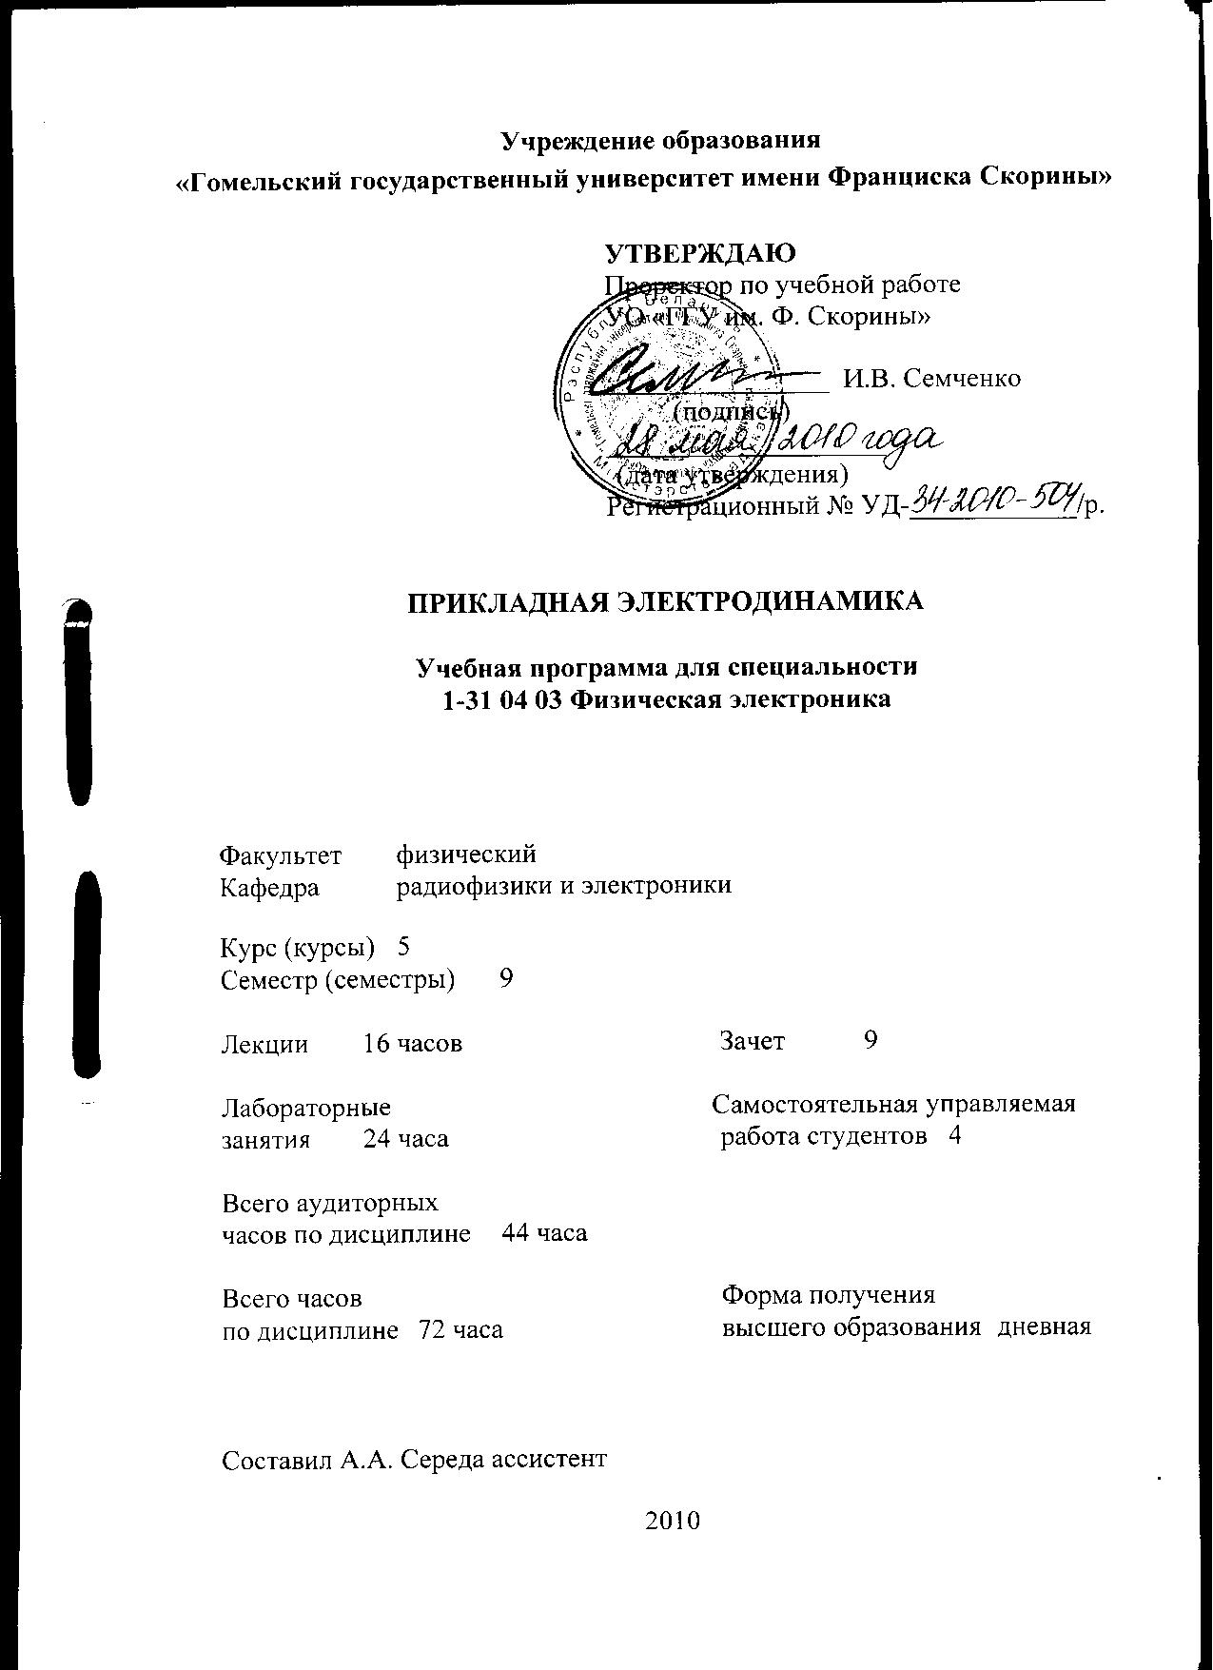
Учреждение образования
«Гомельский государственный университет имени Франциска Скорины»

УТВЕРЖДАЮ
Проректор по учебной работе
УО «ГГУ им. Ф. Скорины»

________________ И.В. Семченко
(подпись)
____________________
(дата утверждения)
Регистрационный № УД-____________/р.

ПРИКЛАДНАЯ ЭЛЕКТРОДИНАМИКА

Учебная программа для специальности
1-31 04 03 Физическая электроника

Факультет физический

Кафедра радиофизики и электроники

Курс (курсы) 5

Семестр (семестры) 9

Лекции 16 часов Зачет 9

Лабораторные Самостоятельная управляемая
занятия 24 часа работа студентов 4

Всего аудиторных
часов по дисциплине 44 часа

Всего часов Форма получения
по дисциплине 72 часа высшего образования дневная

Составил А.А. Середа ассистент

2010
Учебная программа составлена на основе учебной программы, утвержденной _____ ________________ 201__ г.,
регистрационный номер _____-________/_____

Рассмотрена и рекомендована к утверждению в качестве рабочего варианта
на заседании кафедры радиофизики и электроники

___ __________ 201_ г., протокол № __

Заведующий кафедрой
доцент ____________ В.Н. Мышковец

Одобрена и рекомендована к утверждению
Методическим советом физического факультета

___ __________ 201_ г., протокол № __

Председатель
доцент ____________ Е.А. Дей

Пояснительная записка

В современной медицине широкое применение находит электромагнитное излучение сверхвысоких частот (СВЧ), используемое как для целей диагностики, так и для целей терапии. Для того, чтобы понимать процессы, происходящие при этом в организме человека и принципы работы используемой при этом медицинской аппаратуры студент, в частности, должен знать основы теории высокочастотного электромагнитного поля; вопросы распространения электромагнитных волн в направляющих системах и объемных резонаторах; вопросы дифракции электромагнитных волн; иметь представление о некоторых строгих асимптотических и численных методах решения задач электродинамики; методах анализа технических характеристиках и конструктивных особенностях элементов и устройств высокочастотных трактов, включая оптические.
Цель преподавания дисциплины – формирование базовых знаний и навыков специалиста в области прикладной электродинамики и техники СВЧ.
Задачи дисциплины:
- ознакомление студентов с основными процессами, происходящими при распространении электромагнитных волн в неограниченном пространстве, направляющих системах и объемных резонаторах;
- изучение методов решения задач прикладной электродинамики
- усвоение теоретических основ работы линий передачи СВЧ, их элементов и их основных характеристик;
- формирование навыков и умений экспериментального исследования характеристик линий передачи СЧВ и их элементов;
- анализ и овладение методикой теоретической оценки характеристик линий передачи СВЧ и их элементов.
В результате изучения дисциплины студент должен:
знать:
– процессы, происходящие при распространении электромагнитных волн в неограниченном пространстве;
– процессы, происходящие при распространении электромагнитных волн в направляющих системах (линия передачи);
– основные типы устройств СВЧ и принципы их работы;
– методы решения задач высокочастотной электродинамики;
владеть:
– методами теоретического исследования процессов распространения электромагнитных волн в неограниченном пространстве,
– методами теоретического исследования процессов распространения электромагнитных волн в линиях передачи;
– методами теоретического исследования процессов распространения электромагнитных волн в объемных резонаторах;
уметь:
– использовать эти методы при исследовании и разработке устройств СВЧ.
– проводить теоретическую оценку характеристик изучаемых устройств;
– проводить экспериментальное исследование основных характеристик изучаемых устройств (линии передачи, их элементы, объемные резонаторы).

Изучение дисциплины «Прикладная электродинамика» базируется на ранее полученных студентами знаниях по таким дисциплинам, как «Общая физика» (раздел «Электричество и магнетизм», «Оптика»), «Электродинамика», разделы высшей математики «Математический анализ». «Дифференциальные уравнения».
Общее количество часов – 72; аудиторное количество часов — 44, из них: лекции — 16, лабораторные занятия — 24 самостоятельная управляемая работа студентов (СУРС) — 4. Форма отчётности — зачет.

Содержание учебного материала

Тема 1 Метод комплексных амплитуд и монохроматические электромагнитные поля
Суть метода комплексных амплитуд. Преобразование Фурье для мгновенных составляющих значений векторов электромагнитного поля. Уравнения Максвелла для комплексных амплитуд. Понятие идеального диэлектрика и идеального проводника. Диэлектрический гистерезис. Комплексная диэлектрическая и магнитная проницаемости.

Тема 2 Электродинамические потенциалы для комплексных амплитуд поля, уравнения Гельмгольца
Комплексная амплитуда электрического векторного потенциала. Комплексная амплитуда электрического скалярного потенциала. Вывод волнового векторного уравнения Гельмгольца для электрического векторного потенциала. Комплексная амплитуда магнитного векторного потенциала. Вывод волнового векторного уравнения Гельмгольца для магнитного векторного потенциала. Значения векторов суммарного поля через векторные потенциалы. Векторные функции сторонних электрических и магнитных токов.

Тема 3 Элементарный электрический вибратор
Диполь Герца. Понятие и конструкционные особенности элементарного электрического вибратора. Выражения для компонент электрического и магнитного полей. Коэффициент распространения. Характеристическое сопротивление. Анализ поля элементарного электрического вибратора в ближней, промежуточной и дальней зоне. Амплитудные диаграммы направленности для элементарного электрического вибратора. Мощность излучения электрического вибратора. Сопротивление излучения электрического вибратора.

Тема 4 Падение плоской волны на плоскую границу раздела двух сред
Понятие плоской волны. Постановка задачи и граничные условия для компонент поля на границе раздела двух сред. Угол падения волны. Плоскость падения волны. Понятие нормально и параллельно поляризованной волны. Первый и второй законы Снеллиуса. Вывод выражений для коэффициентов отражения и преломления нормально поляризованной плоской волны. Вывод выражений для коэффициентов отражения и преломления параллельно поляризованной плоской волны. Коэффициенты Френеля.

Тема 5 Распространение электромагнитных волн и классификация типов волн
Классификация типов волн. ТЕМ-волна. Н-волна. Е-волна. Отражение ТЕМ-волны от металлической плоскости. Физическая сущность отражения электромагнитной волны от металлической поверхности. Граничные условия на поверхности идеального проводника. Образование волн типов Н и Е в прямоугольном волноводе. Картина поля при отражении плоской электромагнитной волны от металлической поверхности. Индексирование Н- и Е-волн. Структура поля волны Н₁₀ в волноводе прямоугольного сечения. Режим бегущей и стоячей волны. Распределение токов по стенкам волновода для волны Н₁₀. Структуры полей волн Н₂₀, Н₁₁ и Е₁₁ в волноводе прямоугольного сечения. Структура полей некоторых типов волн в круглых волноводах. Изменение картины полей волн Н₁₀ и Е₁₁, в волноводе при трансформации формы поперечного сечения. Картины поля волны H₀₁ в круглом волноводе.

Тема 6 Особенности распространения электромагнитных волн в волноводах
Длина волны в волноводе. Фазовая и групповая скорости распространения волны в волноводе. Критическая длина волны в волноводе. Зависимость между длиной волны в волноводе, длиной волны в свободном пространстве, и критической длиной волны. Критические длины волн для любых типов волн в прямоугольном и круглом волноводе.

Тема 7 Объемные прямоугольные резонаторы
Принцип работы объемного прямоугольного резонатора. Картины поля в объемном прямоугольном резонаторе. Граничные условия на стенках резонатора. Распределение компонент векторов электрической и магнитной напряженности вдоль стенок резонатора. Расчет компонент поля в объемном прямоугольном резонаторе. Граничные условия для векторных потенциалов на стенках резонатора. Резонансная длина волны в резонаторе. Добротность резонатора.

Тема 8 Коаксиальные линии и коаксиальные кабели
Конструкция коаксиальной линии. Переменные поверхностные токи в коаксиальной линии. Структура электрического поля бегущей волны типа ТЕМ в коаксиальной линии. Структура магнитного поля бегущей волны типа ТЕМ в коаксиальной линии. Геометрические параметры коаксиальной линии. Электрические параметры коаксиальной линии. Эквивалентные схемы коаксиальных линий. Волновое сопротивление коаксиальных линий. Достоинства и недостатки наиболее распространенных типов коаксиальных кабелей. Скорость распространения ЭМВ в коаксиальных линиях.

Тема 9 Ферритовые устройства
Ферриты. Свойства СВЧ ферритов. Понятие ферритового вентиля. Параметры ферритовых вентилей. Вентильное отношение. Устройство ферритовых вентилей на «смещении» поля. Распределение напряженности электрического поля в ферритовом вентиле на «смещении» поля. Характеристика магнитной проницаемости в ферритовом вентиле на «смещении» поля. Устройство ферритового циркулятора. Принцип работы Y-циркуляторов. Развязка между плечами и прямые потери в ферритовом Y-циркуляторе.

Тема 10 Фазовые циркуляторы
Принцип действия фазовых циркуляторов. Невзаимный фазовращатель. Фазовые сдвиги в невзаимном фазовращателе. Устройство и принцип работы щелевого моста. Устройство и принцип работы волноводного двойного Т-моста. Согласование двойного Т-моста. Фазовый циркулятор с двумя щелевыми мостами. Фазовый циркулятор со щелевым и двойным Т-мостом. Недостатки фазовых циркуляторов.

Учебно-методическая карта дисциплины

Номер раздела, темы, занятия | Название раздела, темы, занятия; перечень изучаемых вопросов | Количество аудиторных часов |  |  |  | Материальное обеспечение занятия (наглядные, методические пособия и др.) | Литература | Формы контроля  знаний
Номер раздела, темы, занятия | Название раздела, темы, занятия; перечень изучаемых вопросов | лекции | практические  (семинарские)  занятия | лабораторные  занятия | контролируемая  самостоятельная работа студента |  | Литература | Формы контроля  знаний
1 | 2 | 3 | 4 | 5 | 6 | 7 | 8 | 9
1 | Метод комплексных амплитуд и монохроматические электромагнитные поля | 2
1.1 | - Суть метода комплексных амплитуд  - Уравнения Максвелла для комплексных амплитуд  - Понятие идеального диэлектрика и идеального проводника  - Диэлектрический гистерезис, комплексная диэлектрическая и магнитная проницаемости | 2 |  |  |  |  | [1], [2], [3]
2 | Электродинамические потенциалы для комплексных амплитуд поля, уравнения Гельмгольца | 2
2.1 | - Комплексная амплитуда электрического векторного и скалярного потенциала  - Вывод волнового векторного уравнения Гельмгольца для электрического векторного потенциала  - Вывод волнового векторного уравнения Гельмгольца для магнитного векторного потенциала | 2 |  |  |  |  | [1], [2], [4], [5]
3 | Элементарный электрический вибратор |  |  | 4 | 2
3.1 | - Диполь Герца  - Анализ поля элементарного электрического вибратора в ближней, промежуточной и дальней зоне  - Амплитудные диаграммы направленности для элементарного электрического вибратора  - Мощность и сопротивление излучения электрического вибратора |  |  | 4 | 2 | Методическое пособие | [7], [8], [9] | Групповая консультация  Защита отчетов по лабораторным работам
4 | Падение плоской волны на плоскую границу раздела двух сред | 2 |  | 4
4.1 | - Постановка задачи и граничные условия для компонент поля на границе раздела двух сред  - Первый и второй законы Снеллиуса  - Вывод выражений для коэффициентов отражения и преломления нормально поляризованной плоской волны  - Вывод выражений для коэффициентов отражения и преломления параллельно поляризованной плоской волны | 2 |  | 4 |  | Методическое пособие | [1], [2], [6] | Защита отчетов по лабораторным работам
5 | Распространение электромагнитных волн и классификация типов волн | 2
5.1 | - Классификация типов волн  - Образование волн типов Н и Е в прямоугольном волноводе  - Структура некоторых типов волн в волноводах прямоугольного сечения  - Структура полей некоторых типов волн в круглых волноводах | 2 |  |  |  | Цифровой проектор | [2], [10], [11]
6 | Особенности распространения электромагнитных волн в волноводах |  |  | 4 | 2

6.1 | - Длина волны в волноводе, фазовая и групповая скорости распространения волны в волноводе  - Критическая длина волны в волноводе  - Зависимость между длиной волны в волноводе, длиной волны в свободном пространстве, и критической длиной волны  - Критические длины волн для любых типов волн в прямоугольном и круглом волноводе |  |  | 4 | 2 | Методическое пособие | [1], [2], [5], [11] | Групповая консультация  Защита отчетов по лабораторным работам
7 | Объемные прямоугольные резонаторы | 2 |  | 4
7.1 | - Картины поля в прямоугольном резонаторе  - Распределение компонент векторов электрической и магнитной напряженности вдоль стенок резонатора  - Расчет компонент поля в объемном прямоугольном резонаторе  - Резонансная длина волны в резонаторе, добротность резонатора | 2 |  | 4 |  | Цифровой проектор  Методическое пособие | [2], [4], [5] | Защита отчетов по лабораторным работам
8 | Коаксиальные линии и коаксиальные кабели | 2 |  | 4
8.1 | - Структура электрического и магнитного полей бегущей волны типа ТЕМ в коаксиальной линии  - Геометрические и электрические параметры коаксиальной линии  - Эквивалентные схемы коаксиальных линий  - Скорость распространения ЭМВ в коаксиальных линиях | 2 |  | 4 |  | Цифровой проектор  Методическое пособие | [7], [12], [13] | Защита отчетов по лабораторным работам
9 | Ферритовые устройства | 2

9.1 | - Понятие ферритового вентиля, параметры ферритовых вентилей  - Устройство и распределение напряженности электрического поля в ферритовом вентиле на «смещении» поля  - Устройство и принцип работы Y-циркуляторов  - Развязка между плечами и прямые потери в ферритовом Y-циркуляторе | 2 |  |  |  |  | [10], [12], [13], [14]
10 | Фазовые циркуляторы | 2 |  | 4
10.1 | - Невзаимный фазовращатель  - Устройство и принцип работы волноводного двойного Т-моста  - Фазовый циркулятор с двумя щелевыми мостами  - Фазовый циркулятор со щелевым и двойным Т-мостом | 2 |  | 4 |  | Цифровой проектор  Методическое пособие | [10], [12], [13], [14] | Защита отчетов по лабораторным работам
 | Итого | 16 |  | 24 | 4 |  |  | Зачет

Информационно-методическая часть

Перечень лабораторных работ

Исследование отражения и преломления электромагнитных волн на границе раздела 2-х диэлектрических сред.

Исследование прямоугольных волноводов.

Исследование прямоугольного объёмного резонатора.

Исследование элементарного излучателя.

Ферритовые устройства на прямоугольных волноводах.

Исследование вращающихся соединений волноводов.

Рекомендуемая литература

Основная

- Марков, Г.Т. Электродинамика и распространение радиоволн / Г.Т. Марков, Б.М. Петров, Г.П. Грудинская. – М.: Сов. Радио, 1979. – 376 с.
- Федоров, Н.Н. Основы электродинамики / Н.Н. Федоров. – М.: Высшая школа, 1965. – 399 с.
- Голубева, Н.С. Электродинамика и распространение радиоволн / Н.С. Голубева, А.М. Кугушев, В.Н. Митрохин. М.: МГТУ им. Н.Э.Баумана, 2001. 368 с.
- Баскаков, С.И. Основы электродинамики / С.И. Баскаков. – М.: Сов. Радио, 1973. – 347 с.
- Пименов, Ю.В. Техническая электродинамика: учеб. пособие для вузов / Ю.В. Пименов, В.И. Вольман, А.Д. Муравцов. – М.: Радио и связь, 2000. – 536 с.
- Кураев, А.А. Электродинамика и распространение радиоволн / А.А. Кураев, Т.Л. Попкова, А.К. Синицин. Мн.: Бестпринт, 2004. 357 с.
- Марков, Г.Т. Возбуждение электромагнитных волн / Г.Т. Марков, А.Ф. Чаплин. – М.: Энергия, 1980. – 376 с.
- Метрикин, А.А. Антенны и волноводы РРЛ / А.А. Метрикин. – М.: Связь, 1977. – 184 с.
- Никольский, В.В. Электродинамика и распространение радиоволн / В.В. Никольский, Т.И. Никольская. – М.: Наука, 1989. – 543 с.
- Сазонов, Д.М. Устройства СВЧ / Д.М. Сазонов, А.Н. Гридин, Б.А. Мишустин. – М.: Высшая школа, 1981. – 295 с.
- Изюмова, Т.И. Волноводы, коаксиальные и полосковые линии / Т.И. Изюмова, В.Т. Свиридов. – М.: Энергия, 1975. – 112 с.
- Вольман, В.И. Техническая электродинамика / В.И. Вольман, Ю.В. Пименов. – М.: Связь, 1971. – 487 с.
- Денисов, В.И. Введение в электродинамику материальных сред: учебное пособие / В.И. Денисов. – М.: Изд-во Московского ун-та, 1989. – 168 с.
- Хижа, Г.С. СВЧ фазовращатели и переключатели / Г.С. Хижа, И.Б. Вендик, Е.А. Серебрякова. – М.: Радио и связь, 1984. – 184 с.

Дополнительная

- де Гроот, С.Р. Электродинамика / С.Р. де Гроот, Л.Г. Сатторп; пер. с англ.; под ред. Н.Н. Боголюбова (мл.). – М.: Наука, Главная редакция физико-математической литературы, 1982. – 560 с.
- Петров, Б.М. Электродинамика и распространение радиоволн / Б.М. Петров. М.: Телеком, 2003. 558 с.
- Вайнштейн, Л.А. Электромагнитные волны / Л.А. Вайнштейн. – М.: Радио и связь, 1988. – 440 с.
ПРОТОКОЛ СОГЛАСОВАНИЯ УЧЕБНОЙ ПРОГРАММЫ
ПО ИЗУЧАЕМОЙ УЧЕБНОЙ ДИСЦИПЛИНЕ
С ДРУГИМИ ДИСЦИПЛИНАМИ СПЕЦИАЛЬНОСТИ

Название  дисциплины,  с которой  требуется согласование | Название  кафедры | Предложения  об изменениях в содержании учебной программы  по изучаемой учебной  дисциплине | Решение, принятое кафедрой, разработавшей учебную программу (с указанием даты и номера протокола)

ДОПОЛНЕНИЯ И ИЗМЕНЕНИЯ К УЧЕБНОЙ ПРОГРАММЕ
ПО ИЗУЧАЕМОЙ УЧЕБНОЙ ДИСЦИПЛИНЕ
на _____/_____ учебный год

№№  пп | Дополнения и изменения | Основание

Учебная программа пересмотрена и одобрена на заседании кафедры
Радиофизики и электроники
(протокол № ____ от ________ 201_ г.)
Заведующий кафедрой
радиофизики и электроники
к.ф.-м.н., доцент __________________ В.Н. Мышковец

УТВЕРЖДАЮ
Декан физического факультета УО «ГГУ им. Ф. Скорины»
к.ф.-м.н., доцент __________________ С.А. Хахомов

